บทที่ 4
ซิสเต็มคอล (System call)

4.1 การทำงานของซิสเต็มคอล

ระบบปฏิบัติการลีนุกซ์ได้ออกแบบให้โปรเซสปกติทำงานในส่วนของยูสเซอร์โหมดเมื่อต้องการติดต่อกับส่วนต่าง อาทิ ส่วนของการติดต่อกับฮาร์ดแวร์ต่าง ๆ เช่น ซีพียู , ดิสก์ , พรินเตอร์ และอื่น ๆ ซึงการติดต่อกับส่วนต่าง ๆ บางส่วนไม่สามารถติดต่อได้โดยตรงต้องทำโดยผ่านเคอร์เนลโดยระบบปฏิบัติการได้ใส่ส่วนของเลเยอร์พิเศษไว้ระหว่างแอพพลิเคชั่นกับฮาร์ดแวร์เพื่อใช้ติดต่อกับฟังก์ชันของเคอร์เนลโหมดซึ่งมีมากมายซึ่งเป็นฟังก์ชันที่ส่วนของยูสเซอร์โหมดไม่สามารถใช้ฟังก์ชันบางฟังก์ชันจากส่วนของเคอร์เนลโหมดได้ ซึ่งเป็นการออกแบบให้เคอร์เนลมีความปลอดภัยเพราะการทำงานในส่วนของยูสเซอร์โหมดไม่ได้ติดต่อและเรียกใช้ฟังก์ชันต่าง ๆ เหล่านั้นเข้ามาโดยตรง ซึ่งถ้าโปรแกรมเมอร์ต้องการเรียกใช้ฟังก์ชันในส่วนของเคอร์เนลโหมดก็ต้องเขียนโปรแกรมขึ้นมาเรียกใช้โดยผ่านทางซิสเต็มคอลแล้วทำการรีคอมไพล์เคอร์เนลใหม่ก็จะสามารถเรียกใช้งานฟังก์ชันนั้นได้ ซึ่งการทำงานนั้นส่วนของเคอร์เนลจะทำการตรวจสอบก่อนว่าฟังก์ชันที่เรียกใช้งานนั้นถูกเรียกโดยวิธีการที่ถูกต้องหรือไม่ ซึ่งหลังจากการรีคอมไพล์เคอร์เนลและเริ่มรันเคอร์เนลใหม่ก็จะสามารถใช้งานฟังก์ชันของเคอร์เนลนั้นได้ ซึ่งในระบบปฏิบัติการลีนุกซ์นั้นเรียกสํญญาณที่ใช้ติดต่อระหว่างโปรเซสในส่วนของยูสเซอร์โหมดกับอุปกรณ์ฮาร์ดแวร์หรือฟังก์ชันต่าง ๆ ในส่วนของเคอร์เนลโหมดนั้นว่าซิสเต็มคอล (System Call) แสดงภาพการติดต่อระหว่างยูสเซอร์โหมดและเคอร์เนคโหมด

system_call:
…
sys_xyz()
…
ret_from_sys_call:
…
iret

…
xyz()
…
xyz(){
…
int 0x80
..
}
sys_xyz(){
…
}
User Mode
Kernel Mode

รูปที่ 4-1 แสดงการทำงานของซิสเต็มคอลที่ User Mode ติดต่อไปยัง Kernel Mode

การทดลองที่ 2 ซิสเต็มคอล (System Call)

วัตถุประสงค์
- เพื่อศึกษาการทำงานของซิสเต็มคอล (System Call)
- แก้ไขเคอร์เนล (Kernel) เพื่อสร้างซิสเต็มคอลขึ้นมาใหม่ได้

ทฤษฎี

4.2 การติดต่อของซิสเต็มคอล (System call linkage)
โปรแกรมใน User Space จะทำการเรียก System call Stub ที่ซึ่งบรรจุคำสั่งที่ใช้ทำงาน สำหรับผลลัพท์ของมัน CPU จะสลับการทำงานให้อยู่ใน Mode ของ Supervisor Mode และเริ่มทำการ execute ในตำแหน่งที่อยู่ใน Kernel Space
ใน Kernel Version 2.4.2 จะบรรจุ System Call table ซึ่งจะอยู่ใน File arch/i386/kernel/entry.S
แสดง Code File ดังกล่าว ข้างล่าง

.data
ENTRY(sys_call_table)
.long SYMBOL_NAME(sys_ni_syscall) /* 0 - old "setup()" system call*/
.long SYMBOL_NAME(sys_exit)
.long SYMBOL_NAME(sys_fork)
.long SYMBOL_NAME(sys_read)
.long SYMBOL_NAME(sys_write)
.long SYMBOL_NAME(sys_open) /* 5 */
……
.long SYMBOL_NAME(sys_getdents64) /* 220 */
.long SYMBOL_NAME(sys_fcntl64)
.long SYMBOL_NAME(sys_ni_syscall) /* reserved for TUX */

.rept NR_syscalls-221
.long SYMBOL_NAME(sys_ni_syscall)
.endr
Entry 1 จะบรรจุตำแหน่งที่ตั้งของ exit() System Call ( ใน Kernel ฟังก์ชั่นที่ชื่อ Sys_exit)

4.3 การกำหนดเลขของซิสเต็มคอล (Defining the System Call Number)
เราสามารถที่จะกำหนดซิสเต็มคอลเพิ่มเข้าไปได้ใน sys_call_table โดยเข้าไปแก้ไขตาราง ในไฟล์ที่ชื่อว่า arch/i386/kernel/entry.S ดังกล่าวข้างล่าง

.data
ENTRY(sys_call_table)
.long SYMBOL_NAME(sys_ni_syscall) /* 0 - old "setup()" system call*/
.long SYMBOL_NAME(sys_exit)
…
.long SYMBOL_NAME(sys_getdents64) /* 220 */
.long SYMBOL_NAME(sys_fcntl64)
.long SYMBOL_NAME(sys_ni_syscall) /* reserved for TUX */
.long SYMBOL_NAME(sys_my_new_call) /* 223 */
.endr.

4.4 การสร้างซิสเต็มคอลสตับ (Generating a System Call Stub)
System call stub นั้นจะสร้างโดยใช้ marcro เรียกจากโปรแกรมใน User Space macro สำหรับที่จะสร้าง stub ขึ้นมานั้นมีตัวแปรได้ 0 – 5 ตัวแปร เราสามารถสร้าง stub โดยการเรียก macro ข้างล่างนี้ ใน User โปรแกรม

#include <linux/unistd.h>
…
_syscall2(int , foo, char *, baz, double, bar);
…
และในบางครั้งเราสามารถเรียก function kernel สมมุติถ้า index ใน sys_call_table คือ 223 จะได้เรียกได้ดังนี้

#Include <sys/syscall.h>
…
syscall(223,&baz_arg,bar_arg);
…

4.5 เคอร์เนลฟังก์ชั่นออเกไนซ์เซชัน (Kernel Function Organization)
ฟังก์ชั่นในเคอร์เนล( Kernel Function ) คือ ส่วนที่ทำงานในโหมดของซุปเปอร์ไวเซอร์ (Supervisor mode) ในการทำงานนั้น เราจะลองมาพิจารณาฟังก์ชันอย่างง่ายๆ ดูก่อน เป็นฟังก์ชันที่ไม่มีการส่งค่าเข้าไปและคืนค่ากลับมา

asmlinkage void sys_foo(void){
/*Write a value to the console*/
}

ถัดมาเป็นฟังก์ชันที่ไม่มีการส่งค่าเข้าไป แต่มีการคืนค่ากลับมา ยกตัวอย่างเช่น

asmlinkage int sys_close(void) {
Return current->uid;
}

ปฏิบัติ
- ให้เพิ่มซิสเต็มคอลเข้าไปในเคอร์เนล โดยออกแบบฟังก์ชันเคอร์เนลง่ายๆ ในการทดสอบ
- เขียนโปรแกรมอย่างง่ายๆ เพื่อใช้ในการทดสอบซิสเต็มคอล โดยเรียกใช้ฟั่งก์ในเคอร์เนลที่เพิ่มเข้าไป เพื่อให้รู้ว่าสามารถไปทำในโค้ดของเคอร์เนล

ผลการทดลอง
ทำการเพิ่มซิสเต็มคอลที่ 191 และ 192 เพิ่มเข้าไปที่ไฟ /arch/i386/kernel/entry.S และ /include/asm/unistd.h โดยซิสเต็มคอลที่ 191 จะไม่มีการส่งค่าเข้าไปและคืนค่ากลับมา ส่วน 192 จะมีการส่งค่าเข้าไปแต่จะไม่มีการคืนค่ากลับมา

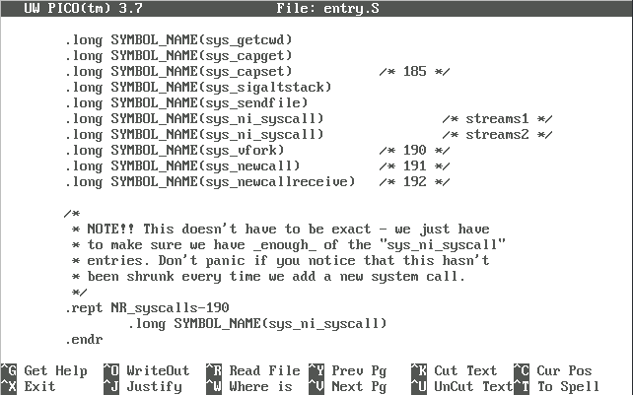

รูปที่ 4-2 แสดงการแก้ไขไฟล์ entry.S
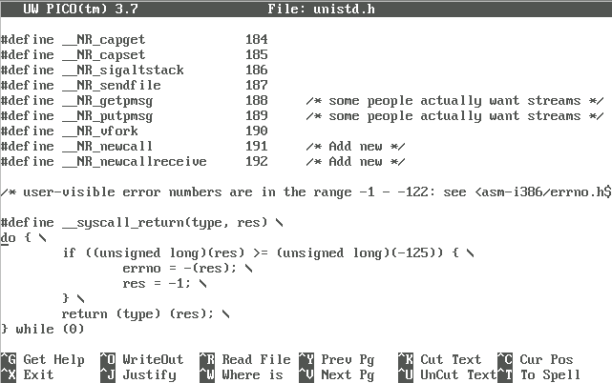
รูปที่ 4-3 แสดงการแก้ไขไฟล์ unistd.h

จากนั้นเข้าไปเพิ่มฟังก์ชันในเคอร์เนลในที่นี้จะเข้าไปเพิ่มที่ไฟล์ time.c ดังรูป
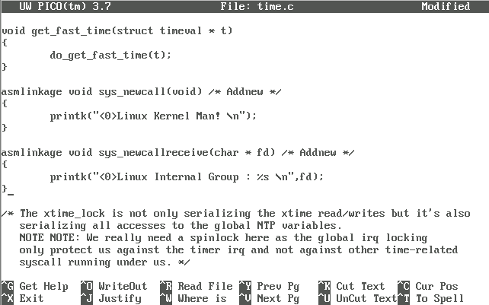
รูปที่ 4-4 แสดงการแก้ไขไฟล์ time.c

เมื่อแก้ทั้งสามไฟล์เสร็จแล้วก็จะต้องทำการคอมไพล์เคอร์เนลใหม่อีกครั้ง จากนั้นเขียนโปรแกรมเพื่อเรียกฟังก์การทำงานที่อยู่ในเคอร์เนล

โปรแกรมที่ใช้ทดสอบ เรียกซิสเต็มคอล ที่รันอยู่ในยูสเซอร์โหมดจะมีอยู่ 2 กรณีคือในกรณีที่เรียกโดยตรง

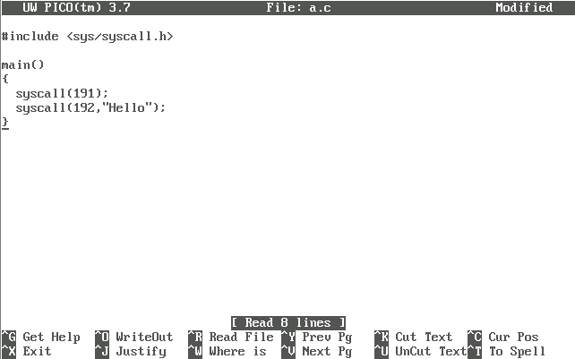
รูปที่ 4-5 แสดงการเขียนโปรแกรมเรียกใช้ฟังก์ชันในเคอร์เนลโดยเรียกโดยตรง

ผลจากการรันโปรแกรม

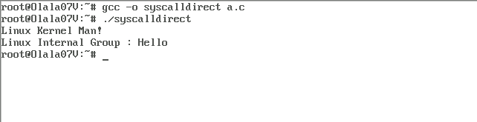
รูปที่ 4-6 แสดงการทดสอบการรันโปรแกรม

หรือเรียกโดยการสร้างสตับเขียนโปรแกรมดังรูป

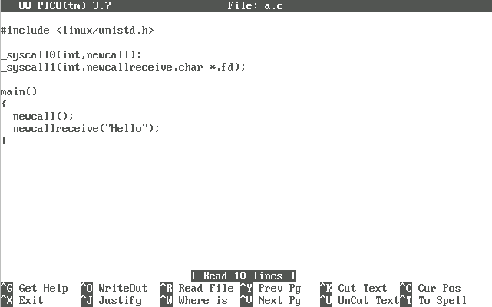
รูปที่ 4-7 แสดงการเขียนโปรแกรมเรียกใช้ฟังก์ชันในเคอร์เนลโดยเรียกโดยผ่านสตับ

ผลจาการรันโปรแกรม

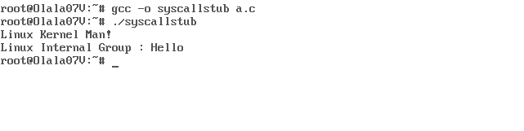
รูปที่ 4-8 แสดงการทดสอบการรันโปรแกรม

